【实验名称：动态IP地址分配DHCP实验】
学号:1953729 姓名：吴浩泽
实验地点：济事楼330 实验时间：2021年11月04日

【实验目的】
1、了解DHCP及其功能；
2、了解DHCP的工作原理；
3、掌握DHCP的配置方法。

【实验原理】
1、DHCP协议：
DHCP（Dynamic Host Configuration Protocol，动态主机配置协议）通常被应用在大型的局域网络环境中，主要作用是集中的管理、分配IP地址，使网络环境中的主机动态的获得IP地址、Gateway地址、DNS服务器地址等信息，并能够提升地址的使用率。 DHCP协议采用客户端/服务器模型，主机地址的动态分配任务由网络主机驱动。当DHCP服务器接收到来自网络主机申请地址的信息时，才会向网络主机发送相关的地址配置等信息，以实现网络主机地址信息的动态配置。
DHCP协议采用UDP作为传输协议，主机发送请求消 息到DHCP服务器的67号端口，DHCP服务器回应应答消息给主机的68号端口。
2、DHCP设备：
由于DHCP是C/S模式运行的，所以使用DHCP的设备为客户端，而提供DHCP服务的为服务端。DHCP客户端可以让设备自动地从DHCP服务器获得IP地址以及其他配置参数。使用DHCP客户端可以带来如下好处:
(1)降低了配置和部署设备时间;
(2)降低了发生配置错误的可能性;
(3)可以集中化管理设备的IP地址分配。
DHCP服务器指的是由服务器控制一段IP地址范围，客户端登录服务器时就可以自动获得服务器分配的IP地址和子网掩码。
3、DHCP配置方法：
路由器 DHCP的配置步骤：
设置不可以用的地址区间；建立地址池，其标识符为自己喜欢的名字（如myleftnet）；
设置DHCP地址池标识的网络号和掩码（反码）；分配地址时从中选择一个未用地址分配；
设置客户端的默认网关；设置域名服务器；设置有关选项服务等。

【实验设备】
一台安装Cisco Packet Trace的计算机。

【实验步骤】
1、首先规划网络地址及拓扑图；
2、路由器接口IP地址配置；
3、配置DHCP之前检查PC是否存在IP地址；
4、在R0，配置DHCP；
5、验证各个PC的IP地址。

【实验现象】
1、实验拓扑图如下：
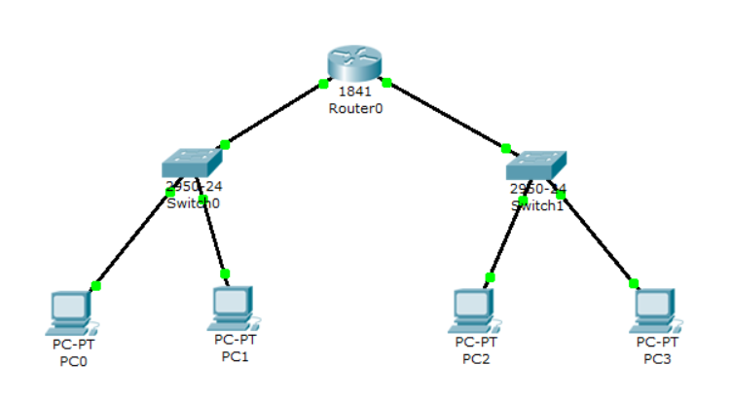

2、路由器接口配置如下。
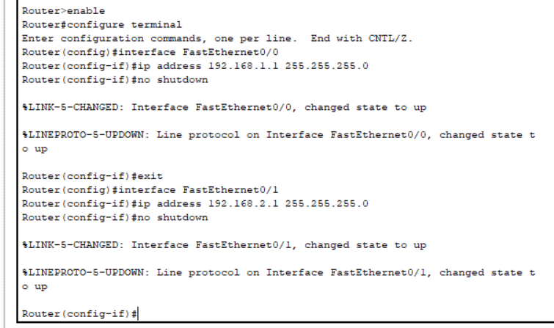

3、在所有与交换机相连的PC的“Config”窗口中全局设置的“Gateway/DNS”中选择“DHCP”：
在配置DHCP前检查PC是否存在IP地址，发现均不存在
下面为PC0的查看结果。（其他PC的结果一样）
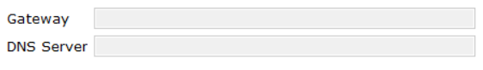

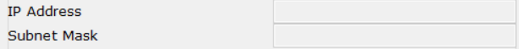

4、在路由器R0上配置DHCP左右两边网络。
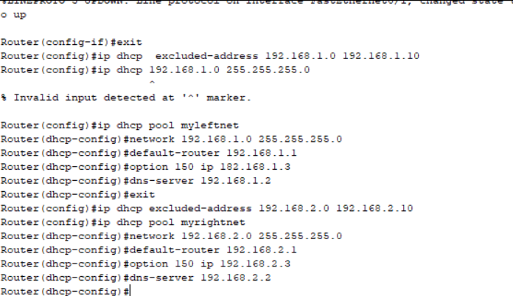

5、再次查看各个PC的IP地址。
下面为PC0的查看结果。（其他PC都有出现IP地址）
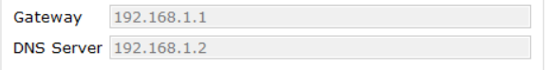

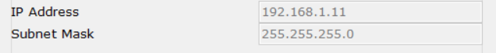

增加一台PC与Switch0相连，并将该PC全局设置的“Gateway/DNS”中选择“DHCP”，查看其IP地址，发现等待一段时间后，该PC同样具有IP地址（网络拓扑结构图、查看结果如下）：

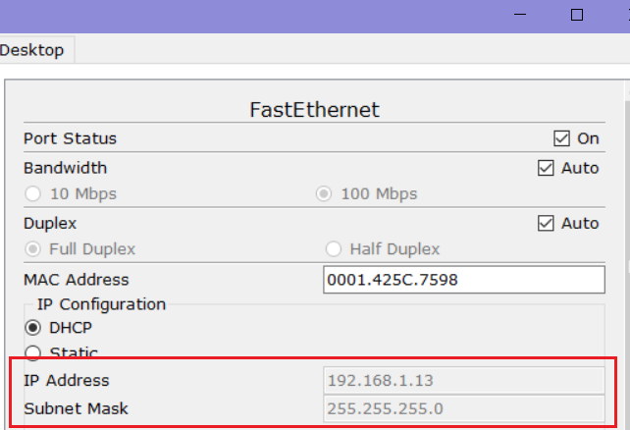
【分析讨论】
1、在配置DHCP之前，各PC都没有IP地址；在配置DHCP之后，各PC都出现动态IP地址，处于同一个交换机下的PC的网关和DNS服务器相同，网关和DNS服务器都为配置时设置的。

2、如果在配置好DHCP后，在交换机switch0上再加一个PC，连接好直通线等待几秒后，新加的PC也出现动态IP地址。

3、如图，两台路由器各自连接交换机，然后将路由器连接，这时如果要配置DHCP，可以配置DHCP中继。
在大型的网络中，可以会存在多个网段。DHCP客户机通过网络广播消息获得DHCP服务器的响应后得到IP地址。但广播消息是不能跨越网段的。因此，如果DHCP客户机和服务器在不同的网段内，向服务器申请IP地址就要用到DHCP中继代理。
首先配置好路由器接口地址，配置路由器串口地址，然后配置动态路由，之后配置地址池pool，最后在负责中继的路由器上配置中继路由地址，这样就能够使各PC都接收到DHCP服务器所分配的地址。

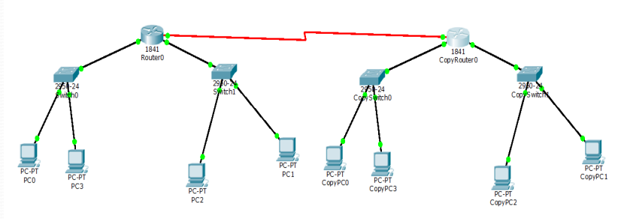

4、DHCP中IP地址分配：
DHCP SERVER负责接收客户端的DHCP请求，集中管理所有客户机的IP地址设定资料，并负责处理客户端的DHCP请求，相比于BOOTP，DHCP通过“租约”来实现动态分配IP的功能，实现IP的时分复用，从而解决IP资源短缺的问题。
其地址分配方式有如下三种：
A、人工配置：由管理员对每台具体的计算机指定一个地址
自动配置：服务器为第一次连接网络的计算机分配一个永久地址，DHCP客户端第一次成功地从DHCP服务器端分配到一个IP地址之后，就永远使用这个地址。
B、动态配置：在一定的期限内将地址租给计算机，客户端第一次从DHCP服务器分配到IP地址后，并非永久地使用该地址，每次使用完后，DHCP客户端就得释放这个IP地址，并且租期结束后客户必须续租或者停用该地址，而对于路由器，经常使用的地址分配方式是动态配置。
C、租约表：
静态租约表：对应一个静态租约存储文件，server运行时从文件中读取静态租约表。
动态租约表：对应一个周期存储文件，server周期性将租约表存进该文件，在程序开始时将会读取上次存放的租约表。（租约表记录了当前所有分配的租约，包括静态链接的）。
DHCP服务器（DHCP SERVER）是一直处在被动接受请求的状态，当有客户端请求时，服务器会读取获得客户端当前所在的状态以及客户端的信息，并在静态租约表和动态租约表中进行检索找到相应的表项，再根据客户端的状态执行不同的回复。
当收到客户端的首次请求时，DHCP服务器先查找静态租约表；若存在请求的表项，返回这个客户的静态IP地址；否则，从IP地址池中选择可用的IP分配给客户，并添加信息到动态数据库中。此外，服务器将会周期性的刷新租约表写入文件存档，在这个过程中会顺便对动态租约表进行租期检查。

